113年6月11日綜合活動領域期末領召會議暨公開觀議課

地點：新竹市舊社國小禮儀教室

時間：113年6月11日

教學者：陳怡臻主任

記錄者：郭淑惠

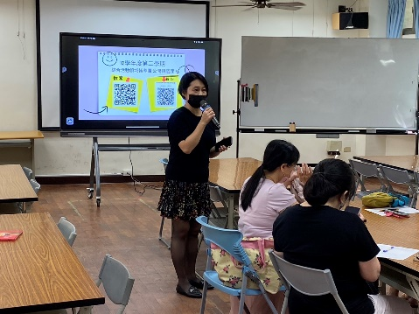會議記錄：

1. 校長開場：今日公開課概要介紹
2. 文虎老師分享：

何謂素養導向學習：是一個世界的趨勢，回到課程的本質。

1. 先學後教：現在的孩子要學習的是在陌生的森林裡找尋出路
2. 一張含有 室內, 服裝, 人員, 牆 的圖片

   自動產生的描述系統設計：有一個根本的方法，讓孩子可以應用於各種學習。
3. 生活連結：從探索開始，從實踐結束。
4. 提問教學：提出問題，深入思考。
5. 分組活動：學會社會參與的素養。
6. 每個孩子：每一個孩子都可以參與，可以有機會討論、訴說。
7. 精熟學習：在課堂上就進行初步精熟學習。
8. 一張含有 室內, 服裝, 文字, 人員 的圖片

   自動產生的描述怡臻主任說課：
9. 綜合活動學習：如何把課堂上學習的應用於生活中實踐。
10. 我們如何讓孩子對「永續」有感。
11. 從綜合領域教材出發。
12. 沒有聚焦在ＳＤＧＳ的哪一個指標，但期待學生對１７個指標有初步認識，藉由大量閱讀，打開學生對SＤＧＳ的認識。
13. 把書單給圖書館館長，請其協助找書。
14. 本次課程聚焦在：社會面、經濟面與環境面。課程有五節課，本次公開課為第四節課。
15. 透過閱讀與影片，讓孩子粗略認識SＤＧＳ。
16. 閱讀分享，用４Ｆ進行討論。
17. 討論練習：小組討論與分享，再於小組內分享，聚焦在某一種職業，小組一起完成。
18. 本次教學全班學生共分七組，孩子們會一起進行討論，

* 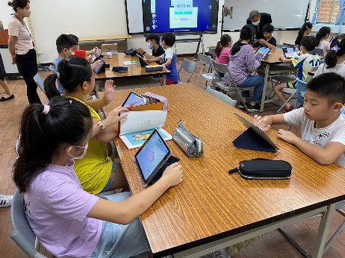先個人完成學習單，再練習角色扮演
* 討論「學生」這個角色，可以為永續做什麼？

1. 公開課記錄：
2. 學生以「我」為書中角色，完成學習單。（學生有7分鐘的時間可以進行思考與書寫。）
3. 一張含有 服裝, 人員, 學習, 女孩 的圖片

   自動產生的描述請學生上傳至媒體。
4. 每個人１分鐘於組內進行分享（組內約莫有4人，輪流分享。）

例如：我是昆蟲女孩～

我覺得～

1. 提問時間：聽完別人的分享，是否有什麼想問的？

例如：我有什麼想再多知道一點

我還有什麼想了解更多

我想問～

1. 各組邀請一個人，代表組內上台分享自己的想法。
2. 學生代表組內跟全班分享自己的書寫。(此時老師將學生的作品投影在螢幕上)
3. 一張含有 室內, 傢俱, 人員, 教育 的圖片

   自動產生的描述請學生回到自己「學生」的角色，去思考在生活當中，我自己擔任的服務工作，我可以做的永續行動是什麼？對應SＤＧＳ指標，挑選一個自己想做的永續行動。
4. 把自己的承諾與行動記錄下來，並從明天開始在自己的學習單進行每日記錄。
5. 授課教師針對學習單進行細部討論，提醒學生要把行動寫得更具體，並寫出自己想要實踐的具體方法。
6. 小組議課與分享：觀看重點為「教材設計」與「學生（教學）經營」
7. 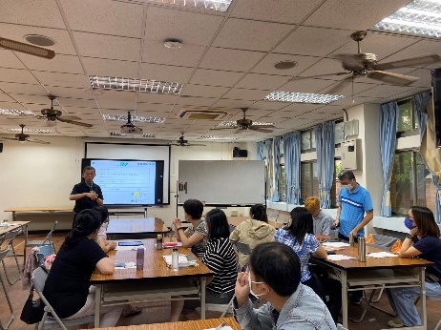教師指令簡單明確，學生執行容易。
8. 授課教師使用平板教學，事後是否會把資料留下，讓全班可以共同觀看彼此的書寫？
9. 學生在３Ｃ的使用熟悉，應是平日班級經營的使用。
10. 本節課花許多時間探討主角
11. 本次教學設計最棒的是從小組分享到全班分享再回到個人實踐，此一設計流暢且能彼此共同觀看與學習。
12. 活動一到活動二教學的連結為何？

文虎老師：本次教學從活動一到活動二，學生是無法主動連結的，但有教材與教學，才有學習，最後才能有產出，如何選擇一個教材當作鷹架，如本次用繪本、家人及生活（ＳＤＧＳ）先當鷹架，再透過活動二回到自己身上。

* 認識一個符號→探究一個符號→再將這個符號應用在自己的生活之中

1. 結合繪本教學可以讓學生更容易進入學習，補足有些學生生活經驗的不足。
2. 使用資訊媒體的應用，讓全部的學生都可以參與，教師也更可以有效引導。
3. 透過大量閱讀，讓學生對SＤＧＳ有基礎的了解。
4. 使用資訊媒體時，學生都可以互相給予協助。
5. 組內進行發表時，學生會互相提問，更能深入理解別人想要表達的意思。
6. 學生互動自然，教師最後給予學生回饋。
7. 很期待可以觀看學生後續的回饋。
8. 學生使用平板在輸入時技術上有些困難，若是給予紙本上的使用，會不會更好?

文虎老師：媒體使用的兩難，雖然慢，但如果不練習是否會更慢?如果沒有慢的學生，如何讓願意幫忙的學生被看見?

1. １７個指標，１７個主題，如何讓每個人都讀過？別人閱讀後的分享，是否也可以成為我的學習?
2. 一張含有 服裝, 室內, 人員, 文字 的圖片

   自動產生的描述本次的鷹架，就是自己有做過，然後再於小組內分享，此外，別人分享時的學習聆聽，也是重要的學習。
3. 怡臻主任的回饋：透過角色扮演，讓學生融入其中，最後再到自己的生活，進行實踐，來不及，其實沒有太大的擔憂，先讓學習深入，再去思考後續的發展。銜接的部份，可以請大家再思考，不聚焦於某一個指標，而是讓學生自己去比擬成書中角色，思考自己想要做什麼行動實踐。